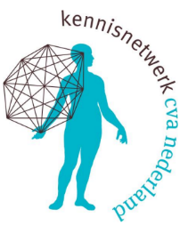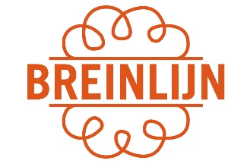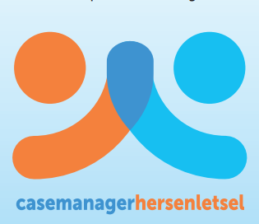

Verkenning potentiële verbeteringen integrale nazorg hersenletsel in het kader van de ontwikkeling van het Masterplan Nazorg Hersenletsel

Utrecht, 12 december 2023.

De laatste jaren zijn diverse ontwikkelingen en initiatieven vanuit het zorg- en het onderzoeksveld ontplooid die betrekking hebben op het realiseren van passende zorg voor mensen met hersenletsel en hun naaste(n). Bedoelde initiatieven hebben als gedeeld doel: het bieden van passende zorg en ondersteuning voor mensen met hersenletsel en hun naasten op het juiste moment en door de juiste hulpverlener na opname in het ziekenhuis of revalidatie of via de huisarts.
Naast de gebruikelijke zorg en ondersteuning omvat passende zorg voor mensen met hersenletsel informeren, adviseren, monitoren, signaleren en verwijzen. Dit aanbod wordt aangeduid als integrale nazorg hersenletsel. Hierin zijn twee componenten verwoord, namelijk zorg en ondersteuning die gegeven worden na het oplopen van hersenletsel. Deze zorg en ondersteuning zijn breed; van instellingszorg tot ondersteuning in de vorm van informatie, zelfhulpinstrumenten, via het sociaal domein of informele ondersteuningsbronnen. De hoeveelheid initiatieven om deze zorg en ondersteuning te organiseren, is groot en het is niet overzichtelijk wie wat doet met welke resultaat.
Toetsing aan het Integraal Zorg Akkoord is (nog) vaak niet aan de orde, terwijl daarin staat beschreven dat de zorg mensgericht, houdbaar en duurzaam georganiseerd moet worden om in de toekomst passende zorg te kunnen (blijven) bieden. Zowel ten behoeve van mensen met hersenletsel en hun naasten als van zorgverleners is het van belang helderheid te verkrijgen over wat wel en wat niet onderdeel is van integrale nazorg hersenletsel.
Tijdens drie bijeenkomsten in 2023 is het werkveld bevraagd om te inventariseren welke intitiatieven zijn ontplooid op het gebied van informatie & advies, monitoring & signalering & verwijzing, nazorg & clientondersteuning en zorg. Dit leverde een overzicht op van initiateven die in diverse stadia verkeren (van ontwikkeling tot implementatie). Daarnaast zijn diverse knelpunten geïnventariseerd die gepaard gaan met de initiatieven.
Als vervolg hierop is door ondergetekenden het initiatief genomen om drie knelpunten uit te werken in drie projecten die betrekking hebben op:
- Door de verschillende initiatieven ten aanzien van Integrale Nazorg Hersenletsel in kaart te brengen, deze te relateren aan de klantreis, achterliggende kwaliteitscriteria, deze te toetsen aan de doelstellingen van het IZA en modellen voor integrale nazorg, wordt helderheid gecreëerd en vastgesteld welke vervolgstappen nodig zijn voor het realiseren van een omsluitend aanbod van Integrale Nazorg Hersenletsel;
- Zowel mensen met hersenletsel, hun naasten als professionals geven aan dat ze graag één plek hebben waar ze alle publieksinformatie bij elkaar vinden. In dit project wordt een verkenning voorgesteld naar de haalbaarheid van één publiekswebsite met daarop naast informatie ook gerichte doorverwijzingen naar diverse bestaande ondersteuningsbronnen en zelfhulpinstrumenten;
- Als initiatieven domein-overstijgend zijn, is financiering ervan veelal een probleem. Vaak ook zijn initiatieven op basis van tijdelijk financiering georganiseerd. Om effectief gebleken nazorg blijvend te kunnen inzetten, is structurele financiering nodig. Verkend wordt of en hoe de financiering van nazorg eruit ziet om met financiers te verkennen hoe structurele financiering kan worden gerealiseerd.
Het initiatief heeft als doel om drie projectplannen uit te werken, de verbinding tussen de drie projectenplannen vorm te geven en deze voor te leggen aan stakeholders, zoals de partners van de Hersenletsel Alliantie. Dit is voorzien voor de eerstvolgende partnervergadering van 2024. Hierbij worden de partners van de Hensenletsel Alliantie uitgenodigd om deel te nemen aan de projecten. Ook het werkveld en andere belanghebbenden zullen worden betrokken bij de projecten, waar zinvol en mogelijk. Als onderdeel van het uitwerken van de projectplannen wordt momenteel geïnventariseerd waar financiering kan worden aangevraagd om dit initiatief te kunnen uitvoeren.

Voor opmerkingen en/of vragen over het bovenstaande wordt u verzocht contact op te nemen via: infor@kennisnetwerkcva.nl

De voorbereidingsgroep:
Monique Bergsma – KNCN
Silvie Bollars – NAH keten Oss Uden Meijerij
Tessa van Gorsel - RSS
Natska Jansen – Casemanager Hersenletsel
Kitty Jurrius – Radboud UMC/Hogeschool Windesheim
Joceline Kranenburg - LOHL
Gea Kosters - BPSW
Jessica Slijpen – Op-weg-wijzer
Bert Vrijhoef - KNCN

